**Trường THCS Cự Khối**

**GIỚI THIỆU SÁCH THÁNG 12 NĂM HỌC 2024 - 2025**

Chủ điểm: **Uống nước nhớ nguồn**

Tên sách: “***Mãi mãi tuổi hai mươi***”.

Mục đích: Cuốn sách đã làm sống dậy trong kí ức chúng ta một thời kì lịch sử đau thương nhưng anh dũng của dân tộc; Đồng thời đã chạm khắc bức tượng đài cao đẹp về người lính không thể nào quên!

Hình thức giới thiệu:

- Giới thiệu trước sân trường giờ chào cờ.

- Đăng cổng thông tin trường.

|  |  |
| --- | --- |
| **Tác giả** | **Nguyễn Văn Thạc** |
| **NXB** | **Thanh niên** |
| **Năm XB** | **2014** |
| **Trọng lượng** | **200.0 gr** |
| **Kích thước** | **13,5x20,5cm** |
| **Số trang** | **267** |
| **Hình thức** | **Bìa mềm** |

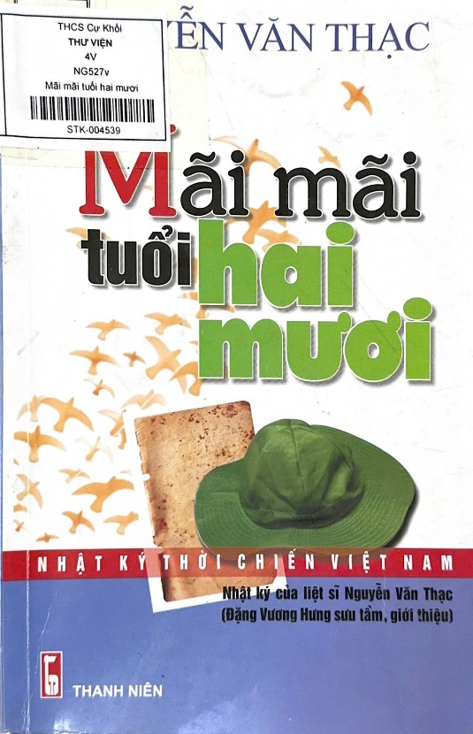

Cuốn sách ***“Mãi mãi tuổi hai mươi”*** của liệt sĩ Nguyễn Văn Thạc do nhà thơ Đặng Vương Hưng sưu tầm và giới thiệu. Sách được nhà xuất bản Thanh Niên ấn hành - xuất bản năm 2014, tái bản lần thứ 9 và có bổ sung.

Cuốn nhật ký được bắt đầu từ ngày 2/10/1971 (thời gian đầu của cuộc đời quân ngũ) và kết thúc ngày 24/5/1972 (trước khi hành quân vào tuyến lửa). Khoảnh khắc thời gian ngắn ngủi chưa đầy một năm, một lát cắt trong cuộc đời con người nhưng nó cho ta thấy thế giới tâm tư phong phú, thấy cả tâm hồn anh, con người anh. Và đằng sau đó, ta cảm nhận được vẻ đẹp tâm hồn của cả một thế hệ đã sống và chiến đấu hết mình cho Tổ quốc thân yêu.

Ngay từ đầu, cuốn sách đã mở ra những trang đẹp nhất của tâm hồn anh với khát vọng ra đi, lý tưởng chiến đấu và ý thức trách nhiệm vì Tổ quốc. Anh viết: “*Mình đã bắt đầu sống có trách nhiệm từ đâu, từ lúc nào? Có lẽ là từ 9/3/1971, tháng ba của hoa nhãn ban trưa, của hoa sấu và hoa bàng lang nước”* và anh khát khao: “*Chóng tới gia đình lớn. Nơi ta gửi gắm thời thanh xuân của mình*”. Xuyên suốt cuốn nhật ký là khát vọng được vào tuyến lửa, giáp mặt quân thù.

Ngày 6/9/1971 anh lên đường nhập ngũ. Sau 28 ngày nhập ngũ, anh đã ghi những dòng nhật kí đầu tiên. Từ đầu nhật kí theo bước chân anh lính binh nhì dày lên trong chặng đường hành quân của mình, cho đến cuối tháng 5/1972. Nghĩa là sau gần 7 tháng trời, vừa huấn luyện vừa hành quân vào mặt trận, mặc dù phải đi xa, đeo nặng, nhưng tranh thủ lúc nghỉ, ngày nghỉ, anh đã viết được 240 trang sổ tay. Anh đã ghi chép rất kĩ lưỡng những điều mắt thấy, tai nghe. Anh trải lòng mình qua những chân thật hồn nhiên, tinh tế trước những vùng đất anh qua, con người anh gặp…

Những dòng nhật kí ấy cho ta thấy một tâm hồn giàu rung cảm trước thiên nhiên tha thiết yêu quê hương đất nước. Những dòng văn đẹp lấp lánh như làm sáng bừng lên ý chí và nghị lực của chàng trai Hà Nội, sáng bừng lên lí tưởng của cả một thế hệ đã hi sinh vì Tổ quốc thân yêu. Chắc hẳn khi đọc, chúng ta sẽ không thể quên được những dòng nhật kí của liệt sĩ Nguyễn Văn Thạc khi anh viết lên những cảm nhận của mình về thiên nhiên bình dị mà thân thuộc: “*Chân bước trên rơm thơm, khó ai định liệu được mình còn ao ước cuộc sống nào hơn thế nữa*". Chính vì yêu tha thiết quê hương đất nước, người thanh niên ấy đã xây đắp cho mình một ý chí, nghị lực sống và chiến đấu hết mình cho Tổ quốc thân yêu. Ngày 24/12/1971, liệt sĩ đã viết những dòng nhật kí đầy tâm huyết sau khi anh đọc xong cuốn tiểu thuyết nổi tiếng ***“Thép đã tôi thế đấy”*** . Cuốn sách viết về chàng thanh niên Pa-ven – một Đảng viên trẻ tuổi của Đảng cộng sản Liên xô đã sống hết mình cho đất nước, cho nhân dân. Trước hình ảnh của Pa-ven, anh đã viết: "*Mình thèm khát được sống như thế. Sống trọn vẹn cuộc đời mình cho Đảng, cho giai cấp. Sống vững vàng trước những cơn bão táp của cách mạng và của cuộc đời riêng*”. Đầu năm 1972, ở chiến trường mặt trận Trị- Thiên- Huế, quân và dân ta đã giành được những thắng lợi rực rỡ, tạo tiền đề cho đại thắng mùa xuân năm 1975. Ngày 4/4/1972, liệt sĩ đã viết: “*Đài phát thanh đang truyền đi tin chiến thắng rực rỡ của tiền tuyến ở mặt trận Trị- Thiên- Huế ở đường 9, Cam Lộ, Gio Linh, đã diệt 5.500 tên địch; 10 vạn đồng bào nổi dậy- Đài phát thanh tiếng nói Việt Nam đã phải mở thêm các buổi phát thanh để truyền tin chiến thắng của những ngày sôi nổi niềm tin chiến thắng của một dân tộc hôm nay, ừ, chính trong quân đội, mình đã nghe niềm vui ấy dâng lên trong lồng ngực…*”

Lật từng trang sách, chúng ta sẽ gặp một tâm hồn, một cuộc đời thật đẹp. Chúng ta sẽ được sống lại những tháng ngày bi tráng mà hào hùng của lịch sử dân tộc với chiến trường Quảng Trị, với dòng sông Thạch Hãn lịch sử - nơi mà bao liệt sỹ đã ngã xuống, đã gửi tuổi thanh xuân của mình cho sóng nước mênh mang.

Đến với “***Mãi mãi tuổi hai mươi***” để biết thêm một con người, một cuộc đời... Hơn thế nữa, tuổi trẻ chúng ta hôm nay được sống trong một đất nước độc lập tự do, nền độc lập tự do được đánh đổi không ít máu xương của các thế hệ cha anh đi trước. Vì vậy chúng ta phải biết quý trọng hơn cuộc sống mình đang có và hãy đóng góp phần mình viết tiếp những dòng mới, những dòng vui tươi của dân tộc như lời nhắn gửi mong ước của anh. Nhật kí ***"Mãi mãi tuổi hai mươi"*** của liệt sĩ Nguyễn Văn Thạc sẽ là một cuốn sách thật ý nghĩa.

Xin kính mời thầy cô giáo cùng các bạn hãy đến với thư viện của nhà trường để tìm hiểu nội dung chi tiết của cuốn sách nhé. Chúc các thầy cô và các bạn có những buổi đọc sách thật thú vị và bổ ích!

|  |  |
| --- | --- |
|  | *Cự Khối, ngày 03 tháng 12 năm 2024*  **Nhân viên thư viện**  **Trần Thị Khánh Linh** |